Министерство транспорта Российской Федерации

Федеральное государственное автономное образовательное учреждение высшего образования

«Российский университет транспорта» (РУТ (МИИТ))

Институт транспортной техники и систем управления  
  
Кафедра «Управление и защита информации»

**КУРСОВАЯ РАБОТА**

по дисциплине

 «SCADA-системы»

Выполнили: ст. гр. Группы: ВУЦ-521

Бобычев В.А.

Вариант 2

Проверил: доц. Логинова Л.Н.

Москва 2024

**Оглавление**

1. Цель работы 3

2. Подключение к серверу и получение достоверных данных 3

2.1 Проверка выполненной работы 9

3. Разработка типового элемента «Задвижка» 10

3.1 Проверка выполненной работы 20

4. Создание структуры объекта «Бак» 21

4.1 Проверка выполненной работы 28

5. Настройка архивирования в проекте 30

5.2 Проверка выполненной работы 32

6. Дополнительная настройка архивирования 35

6.1 Проверка выполненной работы 38

7. Вывод 39

# 1. Цель работы

Познакомиться с программой «MasterSCADA», разработать систему по управлению баком.

# 2. Подключение к серверу и получение достоверных данных

Добавим АРМ в нашу систему:

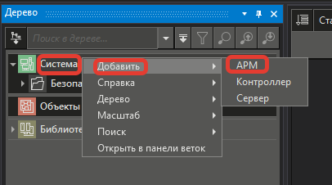

Рисунок 1 – Добавление АРМ

Добавим протокол OPC UA для подключения данных из сервера.

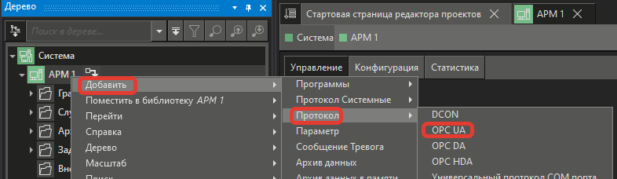

Рисунок 2 – Добавление протокола OPC UA

Откроем вкладку «настройки протокола» и введём данные для подключения к online-стенду в настройках протокола OPC UA.

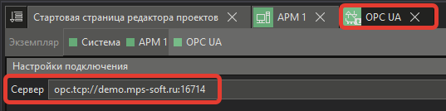

Рисунок 3 – Ввод данных для подключения по OPC UA

Получим список каналов с сервера:

Для online-стенда: demo.mps-soft.ru, порт 16714 (строка для подключения: opc.tcp://demo.mps-soft.ru:16714).

В настройках OPC UA нужно указать логин **miit** и пароль **miit**.

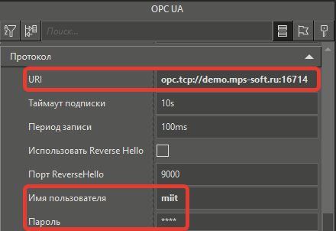

Рисунок 4 – Авторизация для доступа к OPC UA.

Список добавляемых параметров объекта в проект представлен в Таблице 1.

Таблица 1. Список добавляемых параметров

|  |  |  |
| --- | --- | --- |
| Имя | Тип | Описание |
| 1 | 2 | 3 |
| LE | SYSTEM_LREAL_PARAM | Значение датчика уровня аналогового. Диапазон от 0 до 100 % |
| LSA | SYSTEM_BOOL_PARAM | Значение датчика уровня дискретного. TRUE – аварийная ситуация. Верхняя граница уровня нарушена. |
| id | SYSTEM_STRING_PARAM | Ваша фамилия |
| Группы Valve 1 - Valve 2 |  | Параметры для работы с Задвижками. Группа Valve 1 – задвижка, отвечающая за налив. Группа Valve 2 – задвижка, отвечающая за слив. |
| State | SYSTEM_BOOL_PARAM | Состояние задвижки. TRUE – открыта. FALSE - закрыта |
| Control | SYSTEM_BOOL_PARAM | Управление задвижкой. TRUE – открыть. FALSE - закрыть |

В списке каналов выберем объект, зарегистрированный ранее по варианту (Вариант 12). Добавим его в дерево системы, нажав кнопку «Применить».

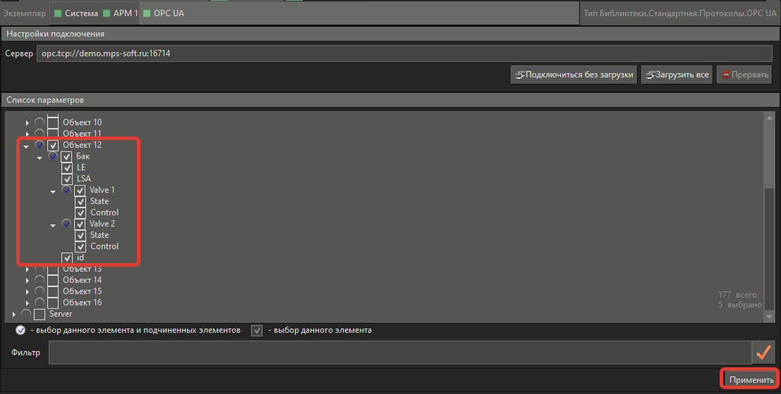

Рисунок 5 – Добавление объекта в дерево системы

Для каналов установим значения в соответствии с Таблицей 1. Для этого нажмём на соответствующий элемент в дереве системы, после чего справой стороны экрана откроются параметры выбранного элемента.

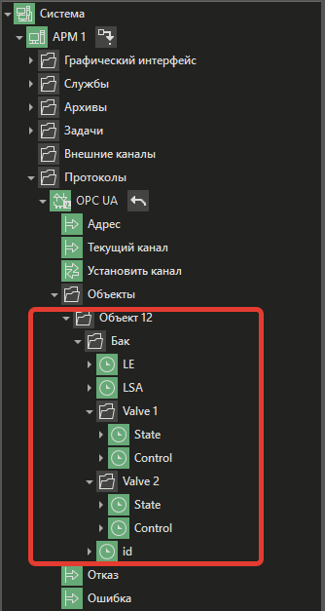

Рисунок 6 – Дерево системы проектов

Зададим значение в поле «Доступ». Для LE, LSA, id и State установим INPUT, а для каналов с именем Control – OUTPUT.

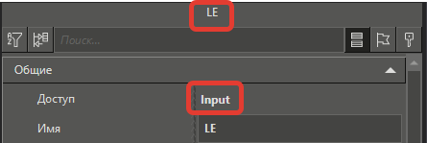

Рисунок 7 – Пример задачи «Доступа» для LE

После установки доступа INPUT и OUTPUT в дереве проекта у каждого канала отобразится его доступ: Вход/Выход.

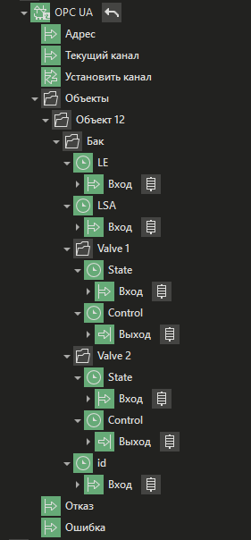

Рисунок 8 – Дерево системы после установки доступов для каналов

Сохраним наш проект.

Для того, чтобы определить в настройках текущий установленный период получения данных, перейдём в параметры самого протокола. Для этого нажмём на протокол в дереве системы.

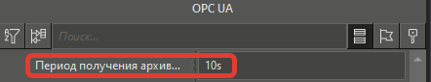

Рисунок 9 – Текущий установленный период получения данных

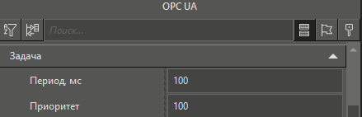

Рисунок 10 – Текущий период задачи узла

В разделе «Протокол» изменим значение поля «Период получения архивных данных» на 1s.

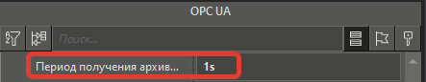

Рисунок 11 – Установленный период получения данных в 1s

Перейдём в раздел «Задача» и укажем в значение поля «Период» 1000.

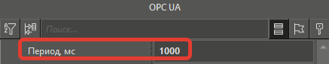

Рисунок 12 – Установленный период задачи узла 1000мс

Сохраним проект и проверьте работу в режиме исполнения.

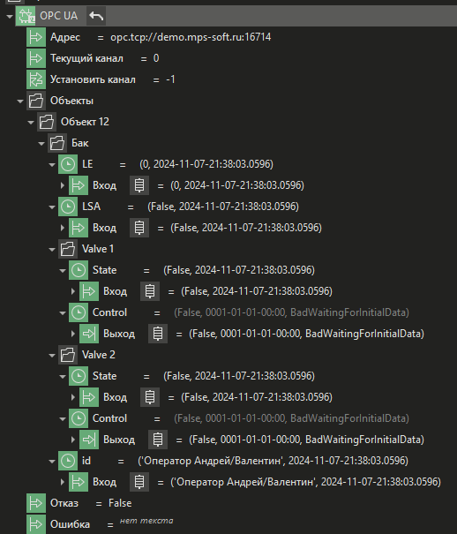

Рисунок 13 – Проверка работы в режиме исполнения

# 2.1 Проверка выполненной работы

Запустим проект на исполнение.



Рисунок 14 – Запуск проекта

Проверим наличие связи с узлом.



Рисунок 15 – Проверка наличия связи с узлом

Напротив каналов протокола должны быть указаны значения.

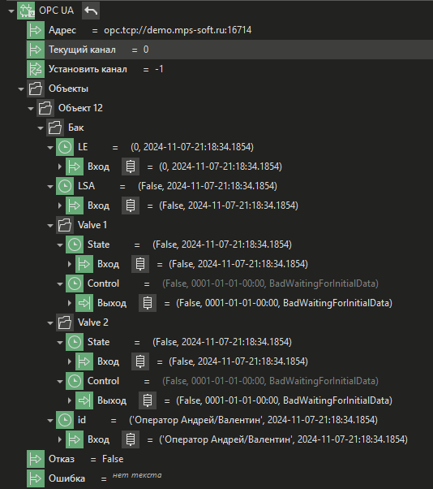

Рисунок 16 – Дерево системы после запуска проекта

Завершим работу, нажав на следующую кнопку:



Рисунок 17 – Отключение режима управления

# 3. Разработка типового элемента «Задвижка»

Создание проекта начинается с создания типового объекта «Задвижка». Этот объект встречается в проекте два раза.

Добавим объект и назовем его «Задвижка» (Рисунок 18 – 19):

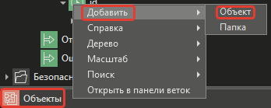

Рисунок 18 – Добавление нового объекта в дерево объектов



Рисунок 19 – Вид дерева объектов после добавления объекта «Задвижка»

После добавим параметры «Управление» и «Состояние» объекта «Задвижка» (Рисунок 20).

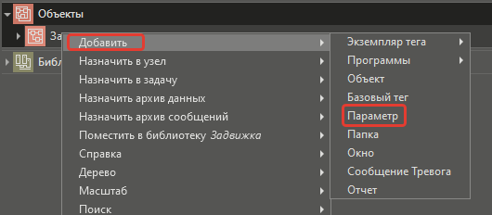

Рисунок 20 – Добавление параметров объекта

Определим библиотечный тип данных «System_BOOL_Param» для параметров (Рисунок 21 – 22).

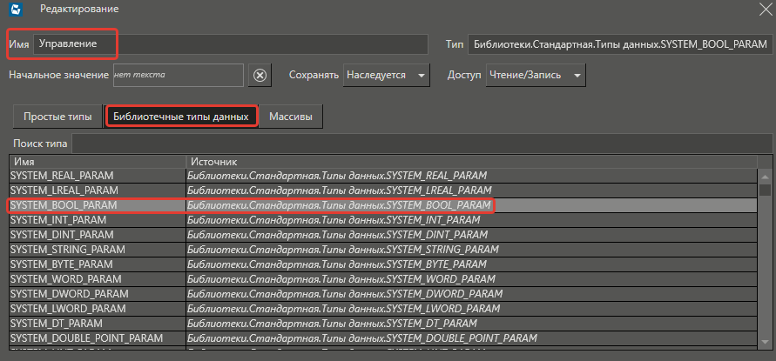

Рисунок 21 – Определение типа данных параметра «Управление»

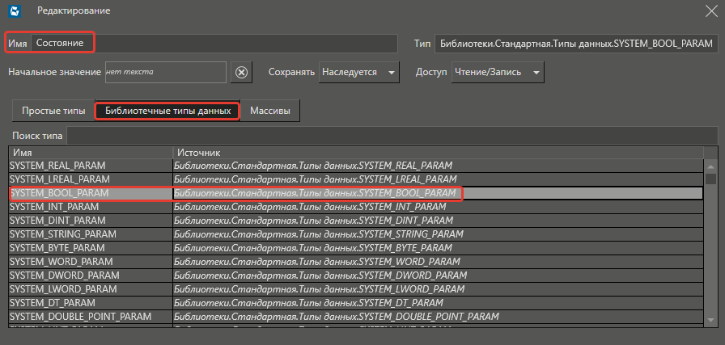

Рисунок 22 – Определение типа данных параметра «Состояние»

Добавим окно в объект. Изменим название окна на «Задвижка» (Рисунок 23).

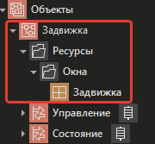

Рисунок 23 – Вид дерева объектов после добавления окна «Задвижка»

Назначим окно стартовым при помощи контекстного меню, открывающегося при нажатии на окно правой кнопкой мыши (Рисунок 7).

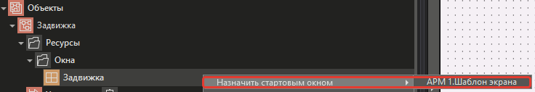

Рисунок 24 – Вид контекстного меню окна

В рабочую область окна перетащим графический элемент «Задвижка» из палитры (Рисунок 25). Путь к элементу в библиотеке: BaseObjects\Элементы функциональных схем.

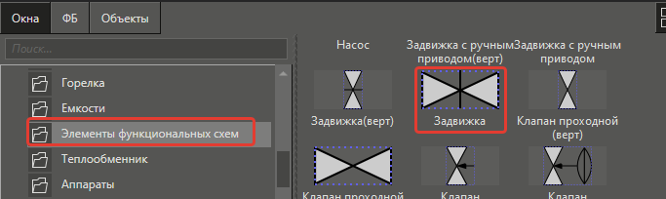

Рисунок 25 – Выбор элемента в палитре

Рабочая область окна после добавления элемента должна принять вид, показанный на рисунке 26.

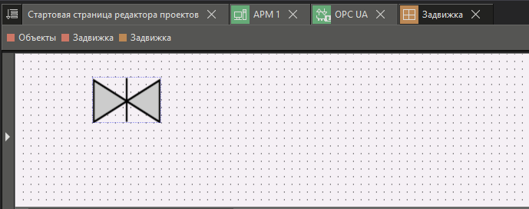

Рисунок 26 – Вид рабочей области окна после добавления элемента

Кликнув на элемент, перейдите на панель свойств элемента (Рисунок 27).

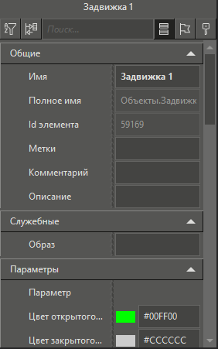

Рисунок 27 – Панель свойства элемента

Перетащим на свойство «Положение» параметр «Состояние», тем самым создавая связь между свойством элемента и параметром (Рисунок 28).

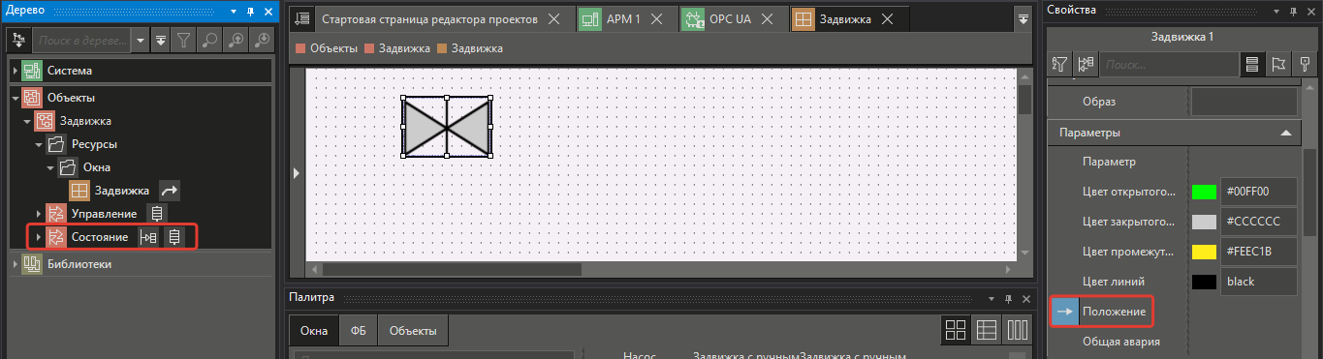

Рисунок 28 – Создание связи между элементом и параметром

Настроим интервалы динамизации. На рисунке 29 показана кнопка, после нажатия на которую откроется окно настройки.

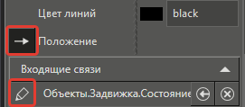

Рисунок 29 – Кнопка для открытия настройки интервала динамизации

Выполните настройки так, как показано на рисунке 30.

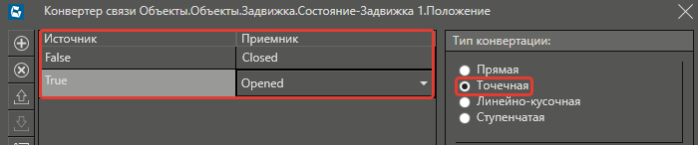

Рисунок 30 – Настройка интервалов динамизации

Поместим задвижку в левый верхний угол и изменим размер окна так, чтобы он совпадал с размером задвижки. Это можно сделать при помощи мыши, или при помощи панели свойств задвижки и окна (Рисунок 14).

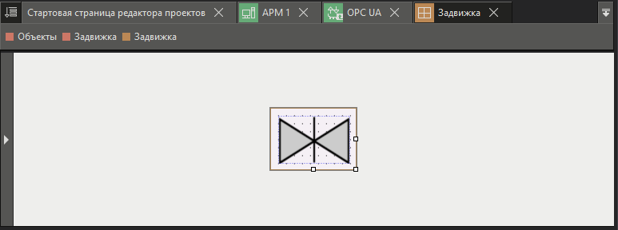

Рисунок 31 – Настройка размера окна

Добавим в дерево новое окно с именем «Окно управления» (Рисунок 32).

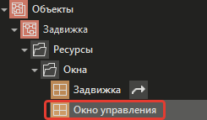

Рисунок 32 – Вид дерева объектов после добавления нового окна

Добавим кнопку без фиксации из палитры (Рисунок 33).

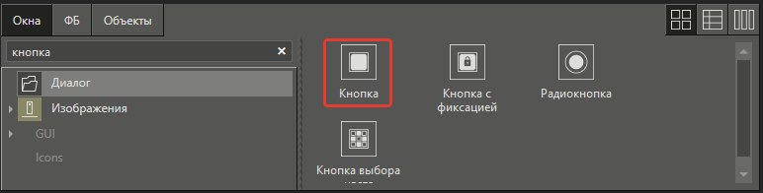

Рисунок 33 – Выбор кнопки без фиксации в палитре

При нажатии на кнопку откроются ее свойства в правой части экрана. В свойствах «Имя» и «Текст» установим значение «Открыть» (Рисунок 34).

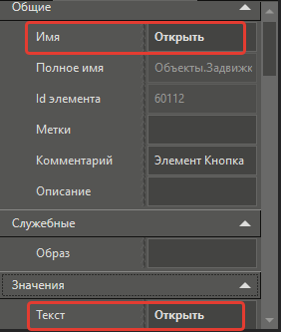

Рисунок 34 – Установка значений свойств «Имя» и «Текст»

Перейдем на вкладку событие элемента, нажав на флажок, показанный на рисунке 35. Настроим у кнопки действие «Присвоить» значение, так чтобы при нажатии на кнопку мышью параметр «Управление» принимал значение 1 (Рисунок 36).

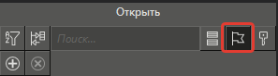

Рисунок 35 – Переход к событию элемента

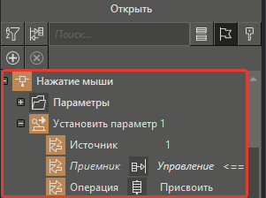

Рисунок 36 – Настройка действия кнопки «Открыть»

Нажмём на кнопку «Открыть» правой кнопкой мыши и продублируем кнопку (Рисунок 37).

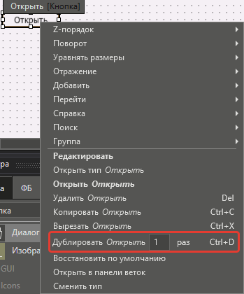

Рисунок 37 – Дублирование кнопки

В диалоговом окне восстановления связи нажмём кнопку «Установить» (Рисунок 38).

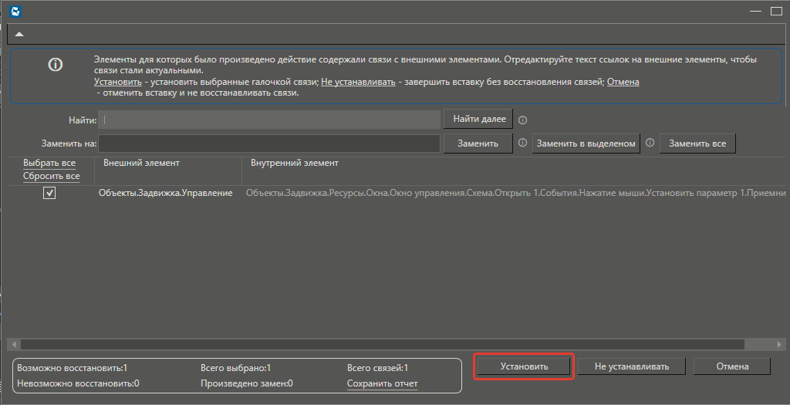

Рисунок 38 – Диалоговое окно восстановления связи

Получится кнопка «Открыть 1». В ее свойствах «Имя» и «Текст» установим значение «Закрыть», как это делали для кнопки, описанной выше.

В настройках действия установим значение «Источника» равным 0 (Рисунок 39).

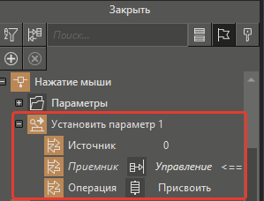

Рисунок 40 – Настройка действия кнопки «Закрыть»

Перетащим параметр «Управление» в окно правой кнопкой мыши. В выпадающем списке выберите «Текст», должен отобразиться элемент текста «false» (Рисунок 41)



Рисунок 41 – Связь текста и параметра «Управление»

Изменим размер окна (Рисунок 42)

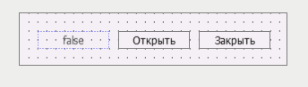

Рисунок 42 – Изменение размера окна

Выделим в дереве окно «Задвижка». Перейдем в его панель свойств, в режим «Действия». Выберем событие «Клик мыши». Добавим действие «Открыть всплывающее окно». На параметр «Окно» перетащим «Окно управления». Результат представлен на рисунке 43.

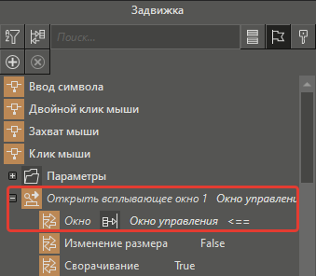

Рисунок 44 – Результат добавления действия для окна «Задвижка»

Так же в панели свойств укажем текст заголовка «Окно управления». И положение открытия – «Смещение от элемента».

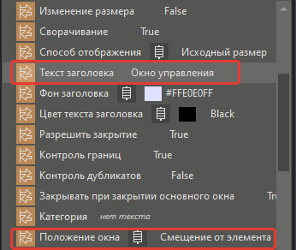

Рисунок 45 – Указание текста заголовка и положения открытия

Сохраним проект.

Сделаем так, чтобы если задвижка была открыта, то кнопка Открыть была заблокирована.

Для этого изменим свойство «Активность», настроив интервалы динамизации кнопки «Открыть» (Рисунок 46).

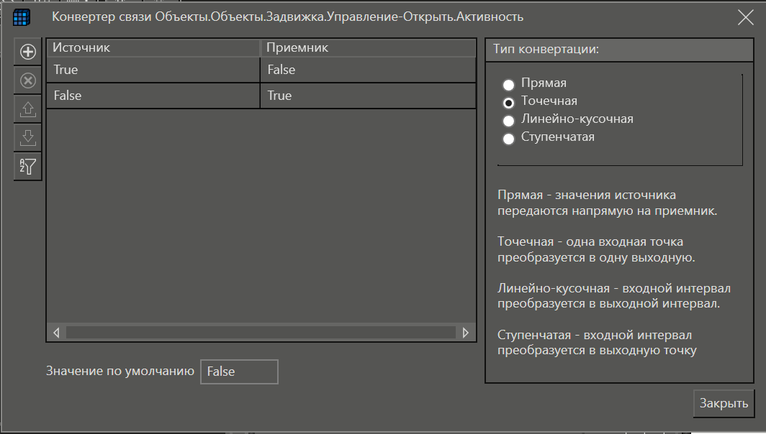

Рисунок 46 – Настройка параметров динамизации задвижки (кнопка «Открыть»)

Сделаем так, чтобы если задвижка была закрыта, то кнопка Закрыть была заблокирована.

Для этого изменим свойство «Активность», настроив интервалы динамизации кнопки «Закрыть» (Рисунок 47).

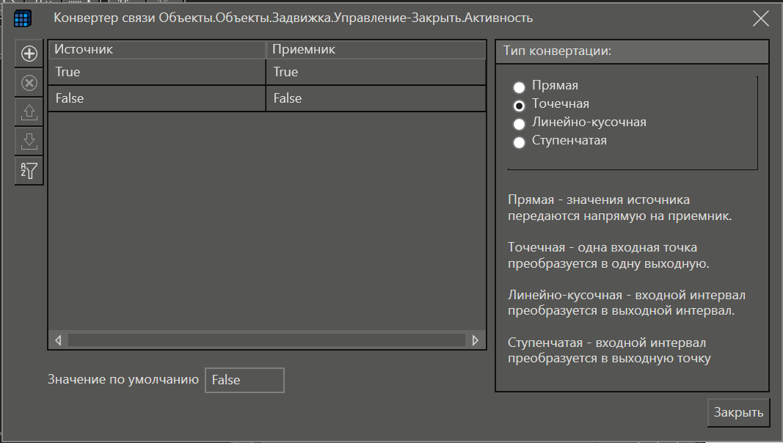

Рисунок 47 – Настройка параметров динамизации задвижки (кнопка «Закрыть»)

# 3.1 Проверка выполненной работы

1. Перейдите в режим исполнения.

Измените в среде разработки значение параметра «Состояния» с False на TRUE – цвет задвижки в клиенте должен измениться с серого на зеленый.

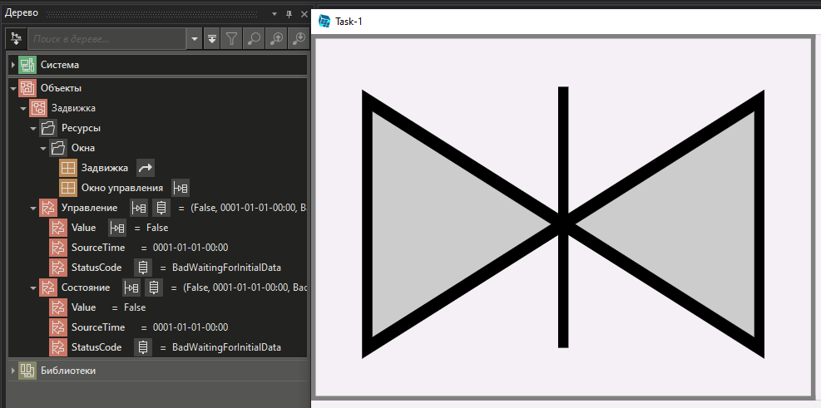

Рисунок 48– Проверка работы

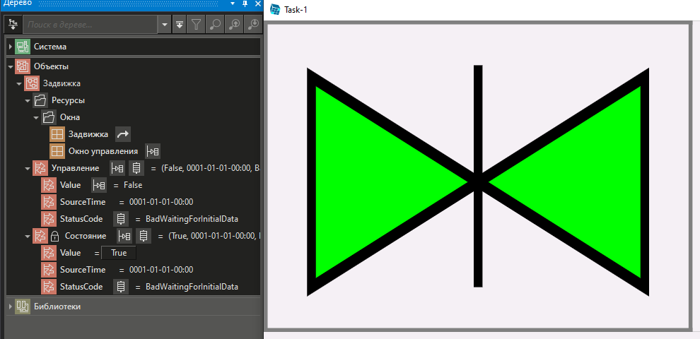

Рисунок 49 – Проверка работы

2. Нажмите на задвижку в клиенте визуализации – должно открыться всплывающее окно.

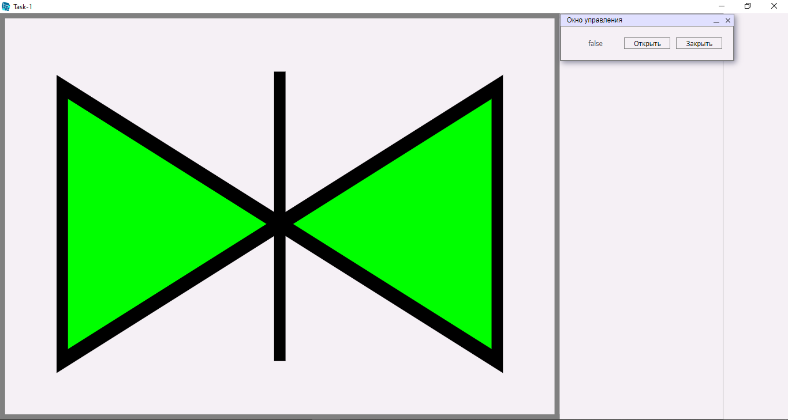

Рисунок 50 – Проверка работы

3. Нажмите кнопки – в среде разработки значение параметра «Управление» должно измениться c False на TRUE и обратно.

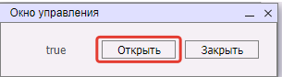

Рисунок 51 – Проверка работы

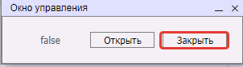

Рисунок 52 – Проверка работы

# 4. Создание структуры объекта «Бак»

Запустим проект на исполнение при помощи панели инструментов. Проверим наличие связи с узлом. Проверим наличие данных у каналов протокола, как это было сделано в предыдущей лабораторной работе.

Добавим объект «Задвижка» в Локальную библиотеку (Рисунок 53).

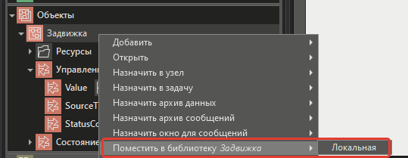

Рисунок 53 – Добавление объекта «Задвижка» в Локальную библиотеку

Удалим объект «Задвижка» из дерева объектов, открыв контекстное меню нажатием на него правой кнопкой мыши.

Добавим объект «Бак» (Рисунок 54).



Рисунок 54 – Добавление объекта «Бак» в дерево объектов

Добавим два параметра объекта (Рисунок 55).

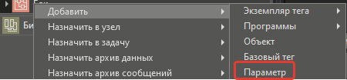

Рисунок 55 – Добавление параметров в Бак

Определим библиотечный тип данных «System_BOOL_Param» для параметра «Авария» и System_LREAL_Param для параметра «Уровень» (Рисунок 56).

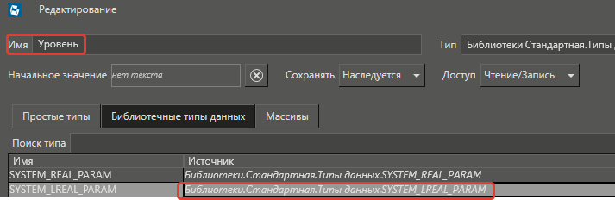

Рисунок 56 – Определение типа данных параметра «Уровень»

Добавим объект «Задвижка 1» в дерево объектов, перетащив в дерево из библиотеки объект «Задвижка». Убедитесь, что у появившегося экземпляра объекта «Задвижка 1» свойство в категории «Отношения» установлено «Ссылается» (Рисунок 57).

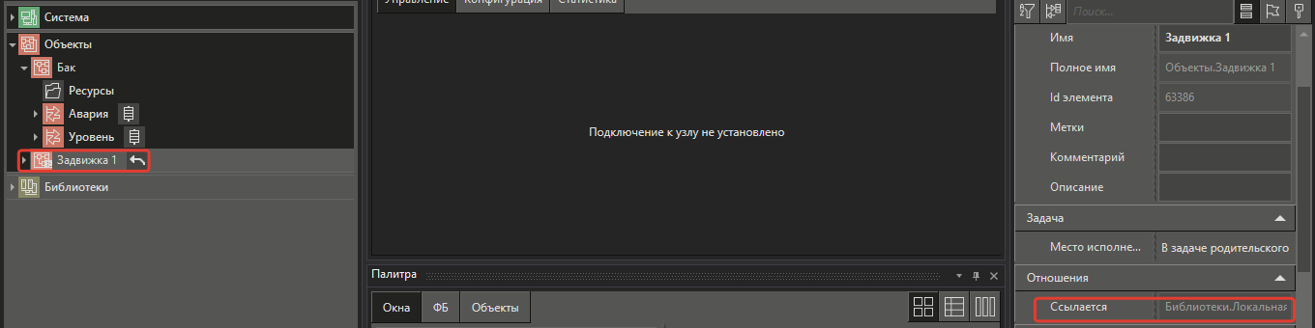

Рисунок 57 – Добавление объекта «Задвижка 1»

Установим связь между параметрами объекта и каналами согласно таблице 1. Для установки связи нужно источник тащить на приемник.

Таблица 2. Установка связи между параметрами объекта и каналами

|  |  |
| --- | --- |
| **Источник** | **Приемник** |
| Система.АРМ 1.Протоколы.OPC UA.Объекты.Бак.LE | Объекты.Бак.Уровень |
| Система.АРМ 1.Протоколы.OPC UA.Объекты.Бак.LSA | Объекты.Бак.Авария |
| Система.АРМ 1.Протоколы.OPC UA.Объекты.Бак.Valve 1.State | Объекты.Бак.Задвижка 1.Состояние |
| Объекты.Бак.Задвижка 1.Управление | Система.АРМ 1.Протоколы.OPC UA.Объекты.Бак.Valve 1.Control |

В контекстном меню объекта «Задвижка 1» выполним пункт «Дублировать» (Рисунок 58).

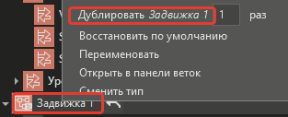

Рисунок 58 – Дублирование объекта «Задвижка 1»

В появившемся диалоговом окне восстановления связи найдем группу «Valve 1» и заменим ее на «Valve 2», а затем в поле «Найти» напишем «Valve 1», а в поле «Заменить» - «Valve 2». Нажмем кнопку «Заменить все». При этом путь к внешнему элементу изменится. Далее нужно нажата кнопку «Установить». (Рисунок 59).

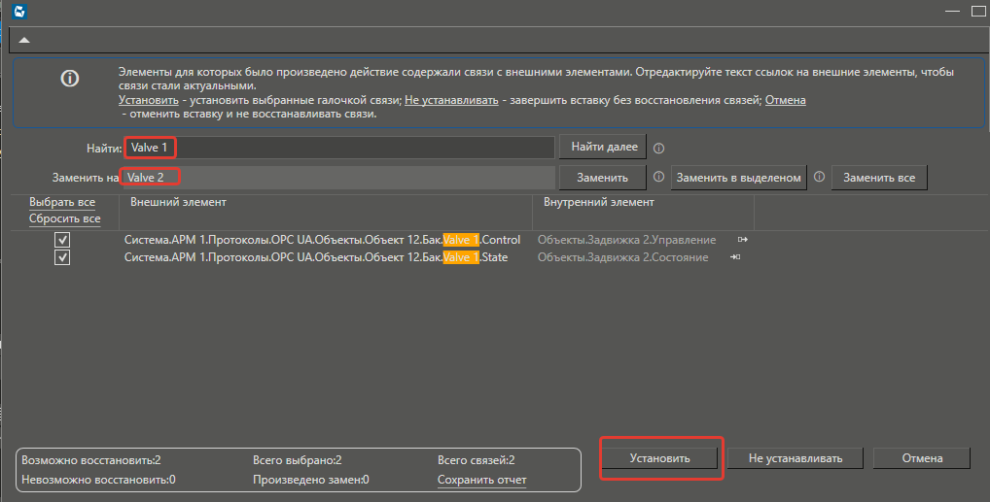

Рисунок 59 – Восстановление связи для объекта «Задвижка 2»

Добавим в объект окно «Бак» (Рисунок 60).

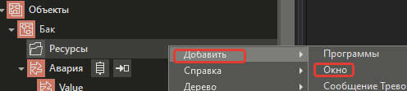

Рисунок 60 – Добавление окна «Бак» в объект

Назначим его стартовым (Рисунок 61).

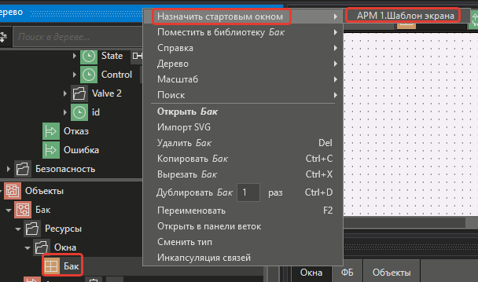

Рисунок 61 – Назначение окна стартовым окном

Добавим в рабочую область окна «Бак» элемент «Емкость горизонтальная» из палитры (Рисунок 62).

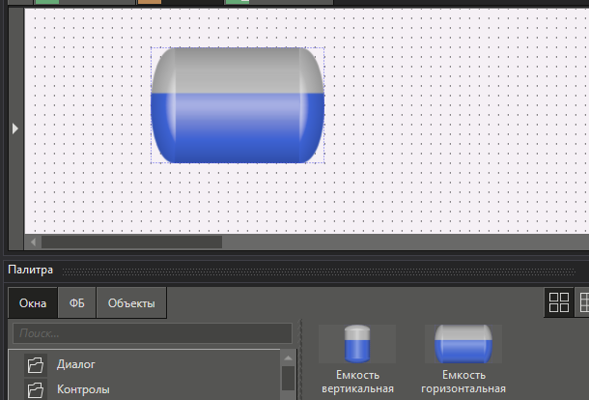

Рисунок 62 – Добавление в область окна элемента «Емкость горизонтальная»

Перетащим в свойство емкости «Управление уровнем жидкости» (Рисунок 63) поле Value параметра объекта «Уровень» (Рисунок 64).

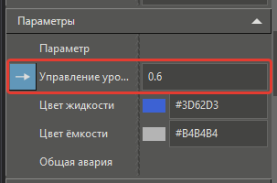

Рисунок 63 – Свойство «Управление уровнем жидкости»

Рисунок 64 – Параметр объекта «Уровень»

Настроим интервалы динамизации, как показано на рисунке 65.

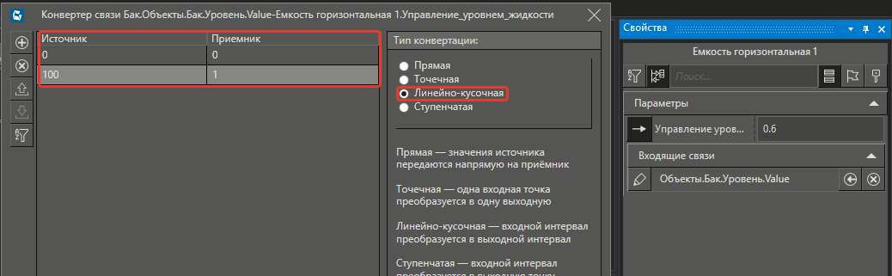

Рисунок 65 – Настройка интервалов динамизации

Перетащим экземпляр объекта «Задвижка 1» правой кнопкой мыши в рабочую область окна. В списке выберите пункт «Вставить: вложенное окно «Задвижка в Окно 1» (Рисунок 66).

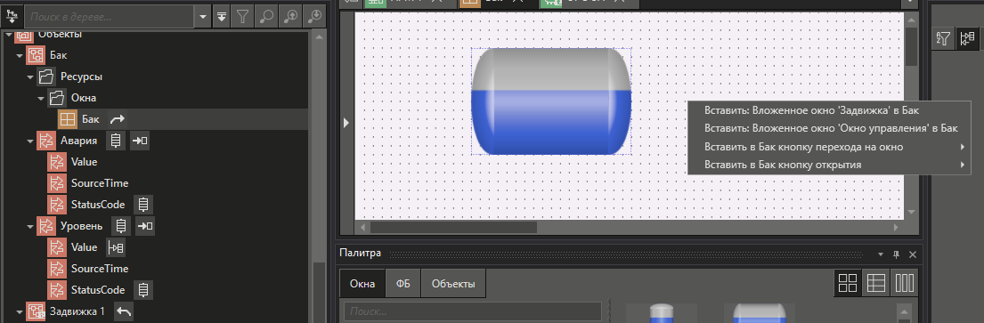

Рисунок 66 – Добавление экземпляра «Задвижка 1» в рабочую область окна

Разместим элемент левее емкости, на уровне верхней границы. Таким же способом разместим экземпляр объекта «Задвижка 2» правее емкости, на уровне нижнего края. Перетащим в окно элементы «Труба горизонтальная» (BaseObjects.Трубопровод.Труба горизонтальная), при помощи настройки Z-порядка в контекстном меню и перемещению элементов мышью получим картинку, изображённую на рисунке 67.

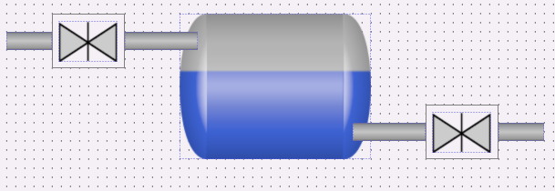

Рисунок 67 – Вид рабочей области окна «Бак»

Сохраним проект.

Добавим на схему овал из категории «Примитивы». Свяжим его свойство «Заливка фона» с полем «Value» параметра «Авария». Настроим интервалы динамизации так, чтобы если значение TRUE, то цвет овала красный, иначе зеленый (Рисунок 68). Так же свяжите свойство «Мигание» с полем «Value» параметра «Авария» и настройте параметры динамизации так, чтобы если значение TRUE, то овал начинает мигать, иначе мигания нет (Рисунок 69).

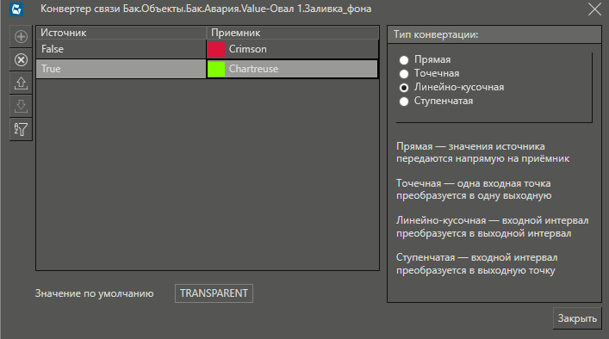

Рисунок 68 – Настройка параметров динамизации для свойства «Заливка фона»

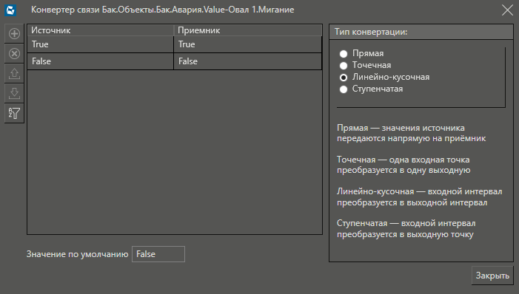

Рисунок 69 – Настройка параметров динамизации для свойства «Мигание»

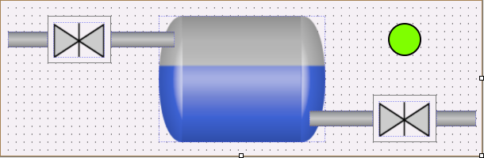

Рисунок 70 – Итоговый вид рабочей области окна «Бак»

# 4.1 Проверка выполненной работы

Запустите проект на исполнение.

Проверьте связь с узлом.

В клиенте визуализации должно открыться окно с емкостью.

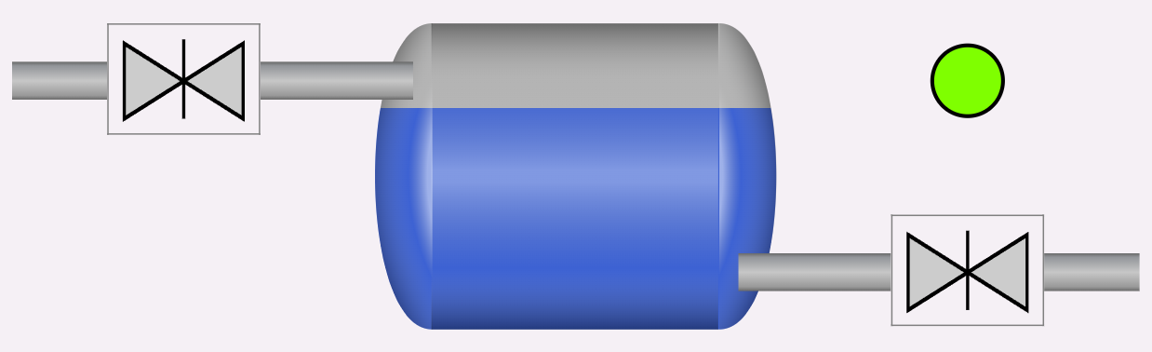

Рисунок 71 – Проверка работы

Выполните клик по верхней задвижке, в открывшемся окне нажмите кнопку Открыть – емкость должна начать заполняться.

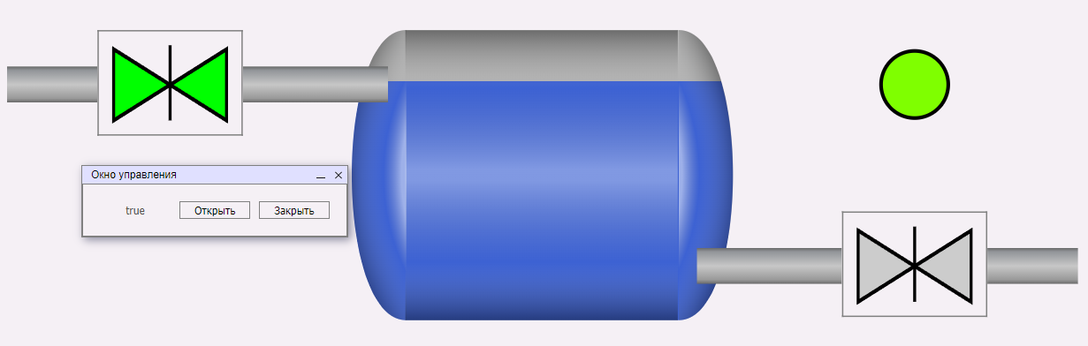

Рисунок 72 – Проверка работы

Дождитесь полного заполнения емкости и убедитесь, что индикатор в виде овала станет красным.

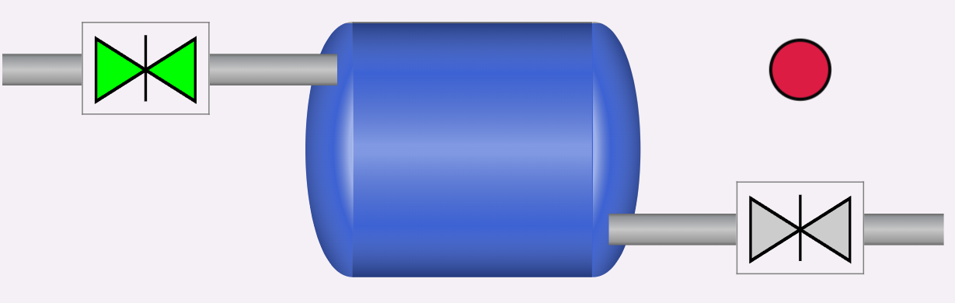

Рисунок 73 – Проверка работы

Закройте окно управления верхней задвижкой.

Нажмите на нижнюю задвижку, в открывшемся окне нажмите кнопку «Открыть» – емкость должна начать сливаться.

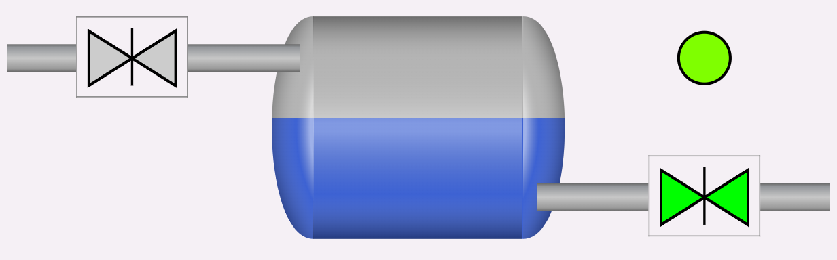

Рисунок 74 – Проверка работы

# 5. Настройка архивирования в проекте

Откроем проект, реализованный в предыдущей лабораторной работе.

Нажмём на параметр «Уровень» в дереве объектов, после чего с правой стороны откроются параметры «Уровня». В разделе «Архивирование» установим флаг «Архивировать» (Рисунок 75).

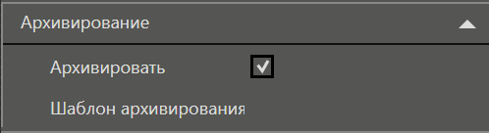

Рисунок 75 – Установка у параметра «Уровень» флаг «Архивировать»

Настроим хранение архивов во встроенной БД SQLITE. В дереве системы откроем папку «Архивы». Для настройки используем элемент узла «Основной архив данных» (рисунок 76).

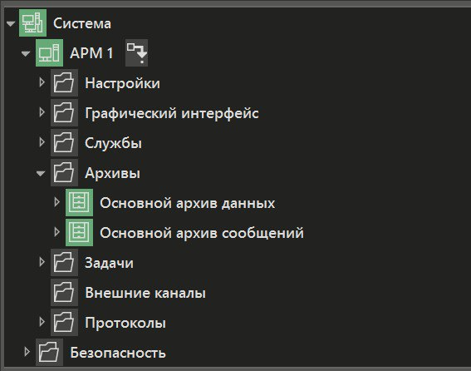

Рисунок 76 – Установка флага «Архивировать» параметра «Уровень»

Нажмём левой кнопкой мыши на элемент узла «Основной архив данных», после чего с правой стороны окна откроются подробные настройки элемента. В панели свойств в категории «Настройки» найдем настройку «Тип БД». По условию задачи выбираем «sqlite3» (рисунок 77).



Рисунок 77 – Настройка хранения архивов во встроенной БД SQLITE

Дополнительно в настройках зададим срок хранения архивов 3 месяца (92 дня). Определим и установим значение свойства «Максимальный объем архива» (Рисунок 78). Учтём, что для единичного архивирования 1-го параметр требуется примерно 73 байта. Период обработки параметра определяется периодом, установленным в параметре «Основная задача» узла.

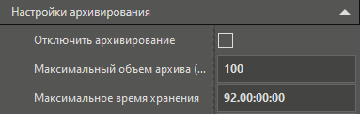

Рисунок 78 – Настройка срока хранения и максимального объёма архива

Для отображения архивируемого параметра на тренде откроем окно «Бак» (Рисунок 79).

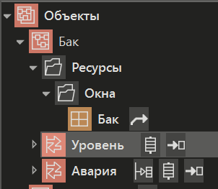

Рисунок 79 – Открытие окна «Бак»

Добавим в окно визуализации графический элемент «Тренд» (Рисунок 80) из библиотеки.

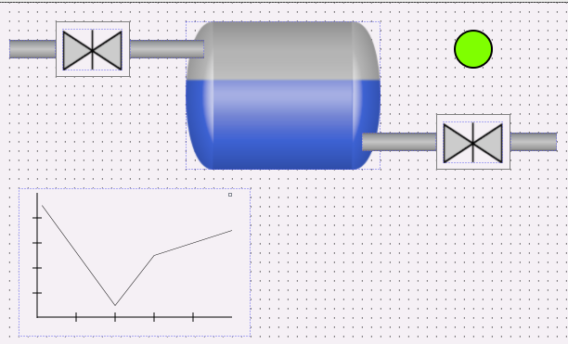

Рисунок 80 – Добавление в окно графического элемента «Тренд»

Увеличим размер тренда и настроим его размеры под окно. Перетащим параметр «Уровень» на поле тренда, зажав левой кнопкой мыши параметр «Уровень» в дереве объектов.

Выберем тренд в дереве объектов, с правой стороны откроется окно настроек. В разделе «График» раскроем вкладку «Перья», а затем вкладку «Уровень». Изменим цвет отображения пера с красного на синий (Рисунок 81).

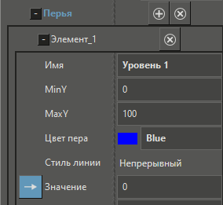

Рисунок 81 – Изменение цвета отображения пера на тренде

У пера установим свойство «Тип графика» равным «Линия».

Нажмём на тренд. Справой стороны откроются подробные настройки тренда. В разделе график откроем вкладку «Перья», а затем «Уровень». Установим свойство «Тип графика» равным «Линия» для отображения уровня воды в баке (рисунок 8).

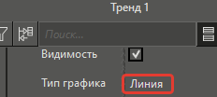

Рисунок 82 – Изменение типа графика пера тренда

# 5.2 Проверка выполненной работы

1. Запустите проект на исполнение.
2. Проверьте связь с узлом.
3. В клиенте визуализации должно открыться окно с емкостью.
4. В окне должен быть тренд, на котором отображается график.

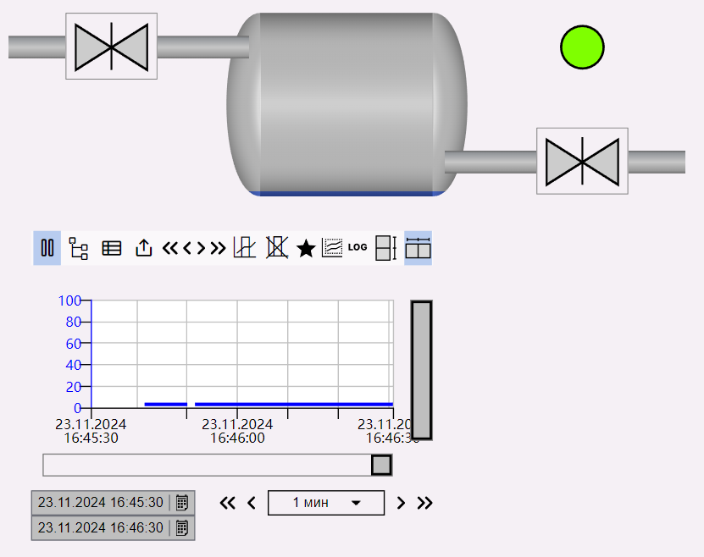

Рисунок 83 – Проверка работы

1. Измените положение задвижек так, чтобы уровень начал изменяться.
2. Убедитесь, что значения на графике меняются.

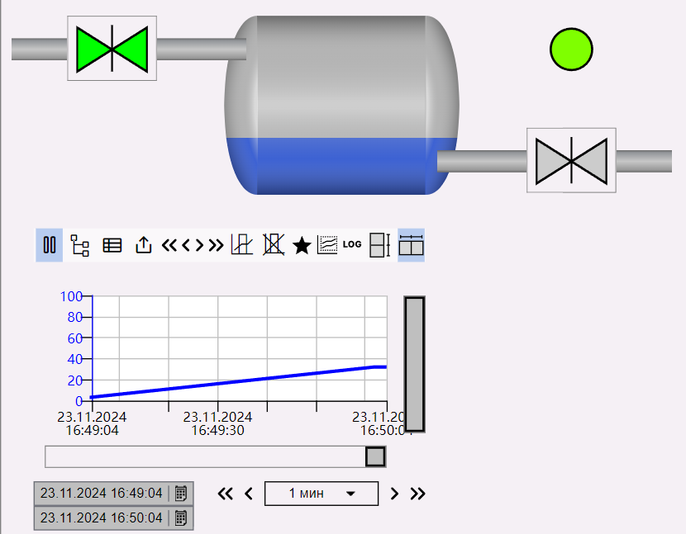

Рисунок 84 – Проверка работы

1. Отключите режим исполнения
2. Запустите режим исполнения заново – данные должны быть как новые, так и те, что были накоплены в прошлый запуск.

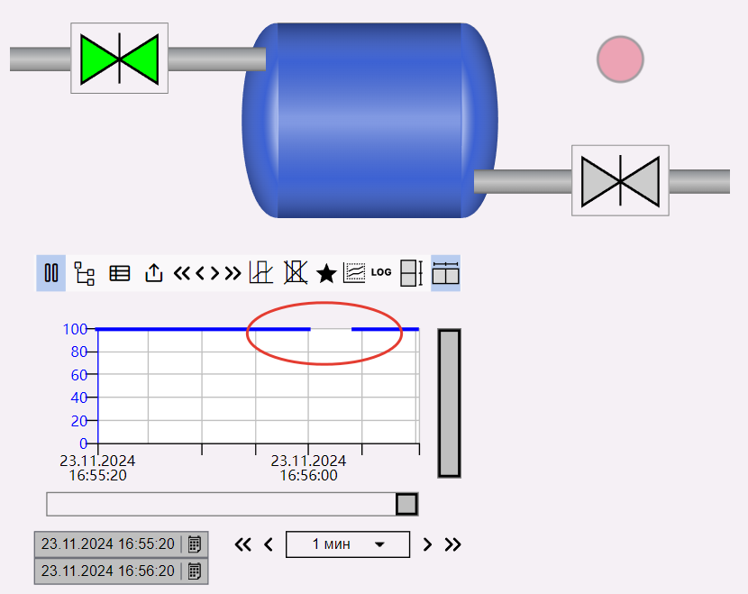

Рисунок 85 – Проверка работы

1. Отключите режим исполнения
2. Закройте среду разработки, сохранив проект.
3. Выполните клик по верхней задвижке, в открывшемся окне нажмите кнопку Открыть – емкость должна начать заполняться.
4. Дождитесь полного заполнения емкости и убедитесь, что индикатор в виде овала изменит цвет на красный.
5. Закройте окно управления верхней задвижкой.
6. Нажмите на нижнюю задвижку, в открывшемся окне нажмите кнопку «Открыть»– емкость должна начать сливаться.

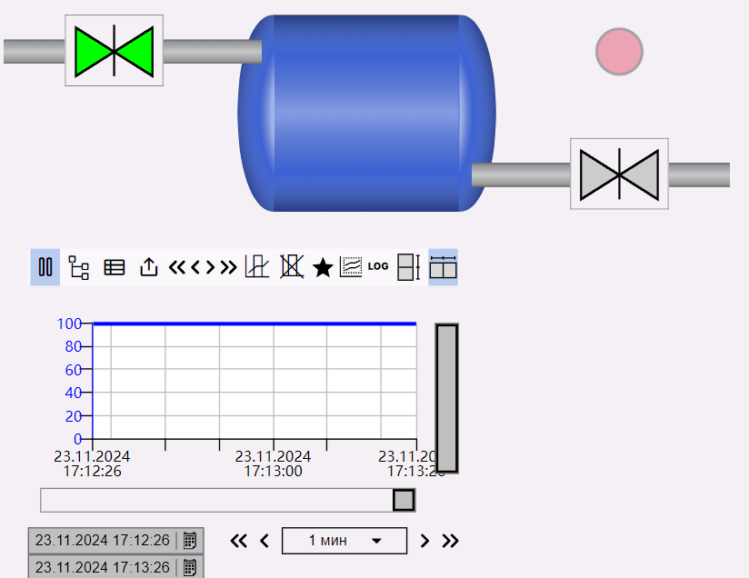

Рисунок 86 – Проверка работы

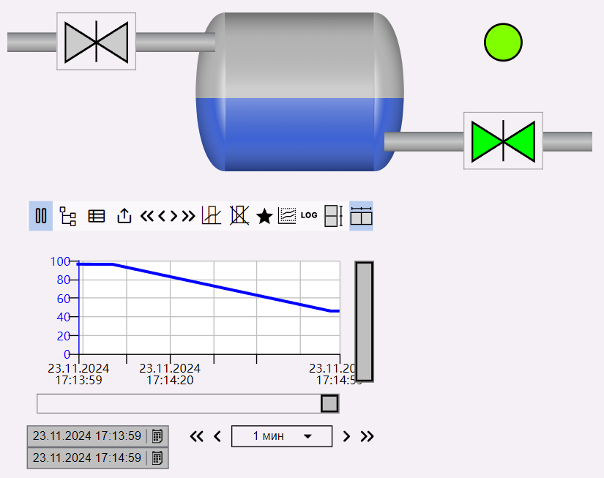

Рисунок 87 – Проверка работы

# 6. Дополнительная настройка архивирования

Определим, какие данные будут архивироваться. По условию задачи должны архивироваться параметры объекта из дерева библиотек «Управление» и «Состояние» и из дерева объектов «Уровень» и «Авария». У всех четырёх параметров в панели свойств в категории «Архивирование» установите флаг у настройки «Архивировать» (Рисунок 88). Подробнее о настройках архивирования в проекте описано в предыдущей Лабораторной работе «Настройка архивирования данных проекта».

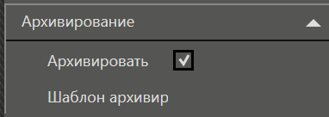

Рисунок 88 – Установка флага «Архивировать»

Построим тренды для первой пары: «Уровень» и «Авария», отобразим их на рисунке 89:

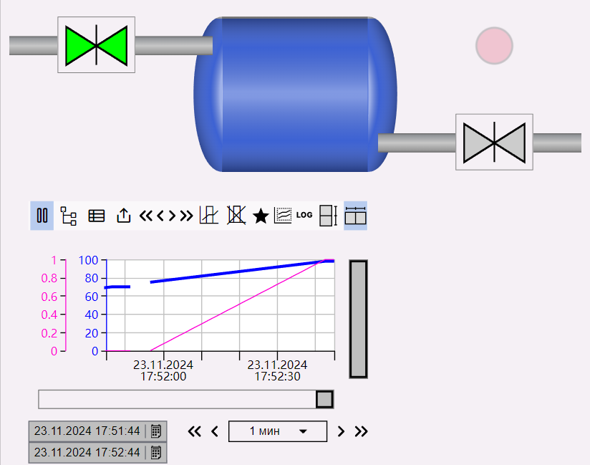

Рисунок 89– Тренды для первой пары: «Уровень» и «Авария»

Далее выведем архивные данные на экран. Для корректного отображения архивных данных зададим «Окну управления» ширину 820. Для этого выберите соответствующее окно в дереве библиотек и в панели свойств измените его ширину (Рисунок 91).

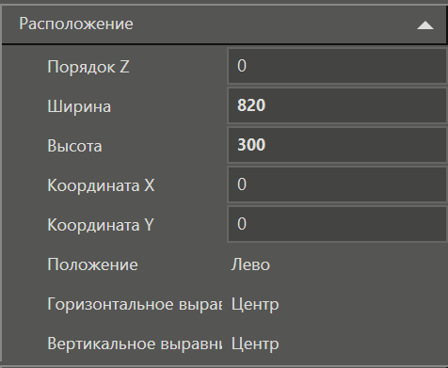

Рисунок 90 – Установка ширины и высоты для объекта «Окно управления»

Откроем Палитру объектов, в категории «Контролы» выберем графический элемент «Дискретный тренд» и переместим его на визуализацию в окно управления (задвижкой), изменим его размеры при необходимости (см. рисунок 91).

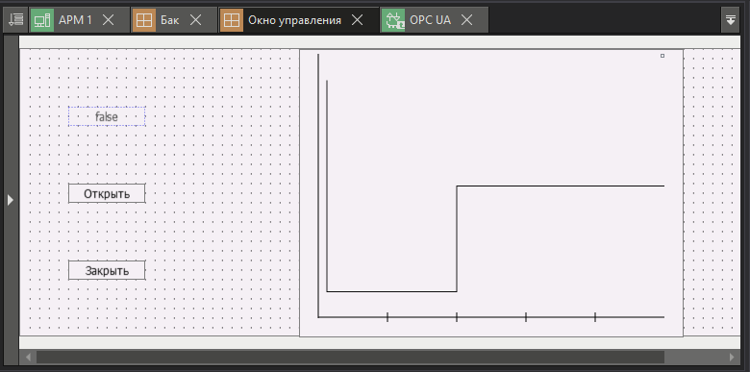

Рисунок 91 – Добавление дискретного тренда

Создадим связь между трендом и параметрами «Состояние» и «Управление», перетащив левой кнопкой мыши параметры из дерева библиотеки в поле тренда (рисунок 92).

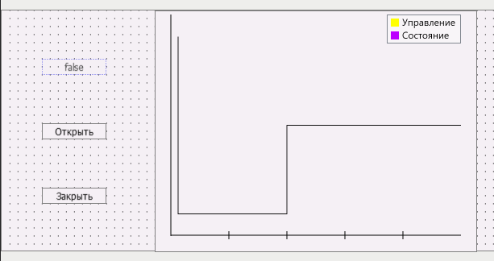

Рисунок 92 – Создание связи между трендом и параметрами

Настроим возможность добавления перьев в режиме исполнения. Откроем панель свойств тренда и в категории «График» поставим флаг у настройки «Дерево выбора перьев» (рисунок 93).

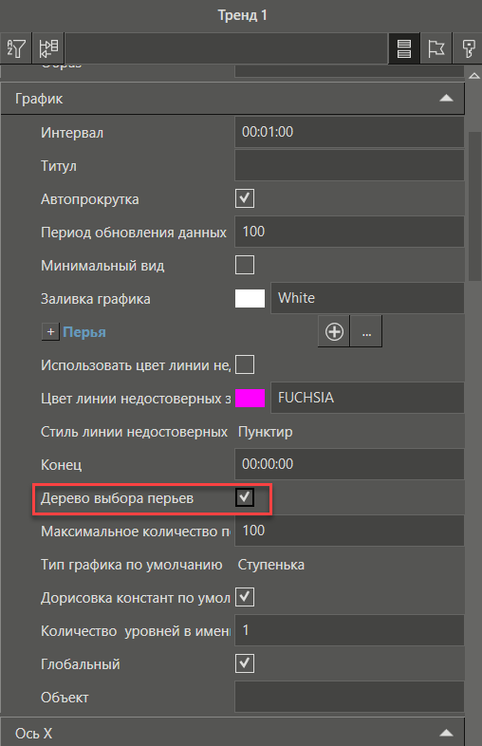

Рисунок 93 – Установка флага «Дерево выбора перьев»

# 6.1 Проверка выполненной работы

Запускаем проект и открываем «Окно управления» (задвижкой), нажав ЛК мыши на задвижку. На тренде должны отображаться изменения параметров во времени.

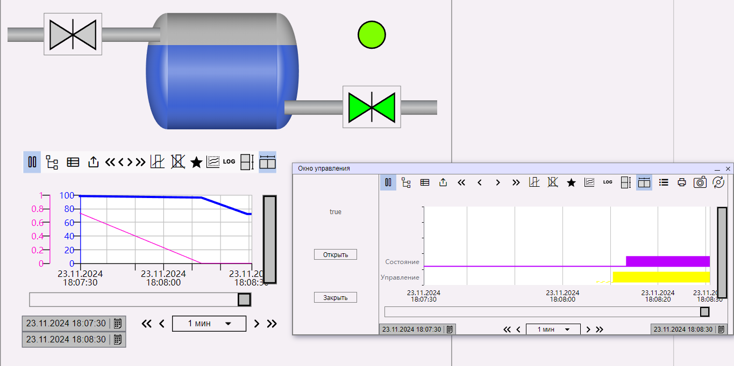

Рисунок 94 – Проверка работы

Используя клавиши и колесико мыши, можно изменить видимый интервал на тренде. Также можно прокрутить интервал вперед или назад. После ручной прокрутки автоматически отключается «Автопрокрутка». Для ее повторного включения можно при помощи ЛК мыши перетащить курсор в крайнее правое положение или нажать на соответствующую кнопку:

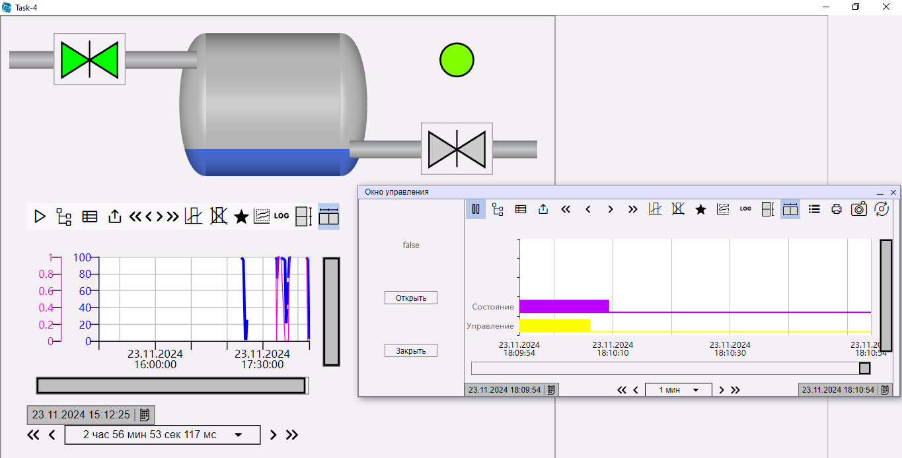

Рисунок 95 – Проверка работы

# 7. Вывод

Познакомились с программой «MasterSCADA», разработали систему по управлению баком.